[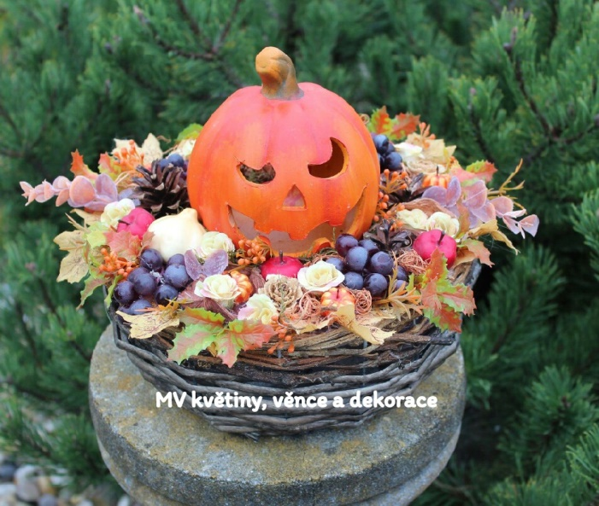](https://www.google.cz/url?sa=i&rct=j&q=&esrc=s&source=images&cd=&cad=rja&uact=8&ved=2ahUKEwi3_8bslpLeAhVEsKQKHTjsC3QQjRx6BAgBEAU&url=https://www.mvkvetinyadekorace.cz/Podzimni-dekorace-d247.htm&psig=AOvVaw3TTBl7kTVuGquSHz31bdZA&ust=1540026976194842) Vyhlašujeme soutěž

[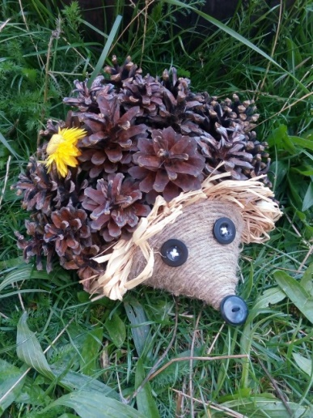](https://www.simira.cz/dekorativni-predmety/podzimni-jezek-vasek-velky-dekorace-podzim-jezek-jezecek-podzimni-dekorace-295165)

Výrobek z přírodnin

Do soutěže můžete přinést zvířátka, kytice, věnečky a jiné vazby a dekorace z přírodnin.

Využijte barevné listí, větvičky, kůru, suché květy, plody, šišky, ovoce a zeleninu,… vše, co nabízí podzimní příroda.

[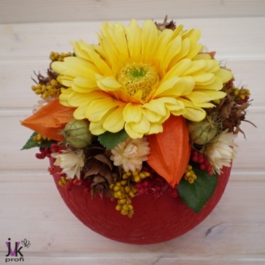](https://www.google.cz/url?sa=i&rct=j&q=&esrc=s&source=images&cd=&cad=rja&uact=8&ved=2ahUKEwjBnrfwlZLeAhVJM-wKHY2yB6EQjRx6BAgBEAU&url=https://www.simira.cz/dekorativni-predmety/podzimni-dekorace-lana-podzim-leto-miska-celorocni-aranzma-floristika-gerbera-mochyne-233572&psig=AOvVaw3TTBl7kTVuGquSHz31bdZA&ust=1540026976194842)

Výrobky označené jménem a třídou přineste **ve středu 1. listopadu** do vestibulu školy.

**Výstavku v přízemí školy si mohou rodiče prohlédnout**

**7. listopadu v době konání třídních schůzek.**

[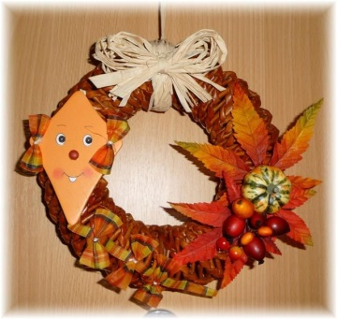](https://www.google.cz/url?sa=i&rct=j&q=&esrc=s&source=images&cd=&cad=rja&uact=8&ved=2ahUKEwi_7NK_lpLeAhVSC-wKHWEdD54QjRx6BAgBEAU&url=https://www.mimibazar.cz/rodinne_foto.php?id%3D2301923&psig=AOvVaw3TTBl7kTVuGquSHz31bdZA&ust=1540026976194842)Současně s výstavkou **proběhne anketa**, v níž můžete hlasovat. Hlasovací lístky dostanete u svých třídních učitelů a každý z vás může hlasovat jen jednou. Na hlasovací lísteček napište své příjmení, třídu a číslo výrobku, který vás nejvíce zaujal. Lístečky vhoďte do hlasovací schránky, která bude umístěna ve vestibulu školy.

Hlasovat mohou během třídních schůzek i rodiče. Hlasovací lístky dostanou u výstavky.

**Soutěžící a vylosovaní účastníci ankety získají odměnu.**

Ve středu 8. 11. po vyučování si své výrobky rozeberte a odneste na výzdobu svých domovů.

Nevyzvednuté dekorace budou zlikvidovány.